- Indico a implantação de cobertura no ponto de ônibus localizado na altura do nº 286 da Estrada Municipal Francisco Eugênio Bicudo, no Bairro Campo Grande. Segue foto.
- Indico que seja realizado o asfaltamento da Rua Prudente de Moraes, no Centro. Segue foto.
––––– Não houve mais indicações do vereador para a S.O. de 18/06/2014 –––––

INDICAÇÃO (RELATÓRIO 0994/14) – VEREADOR ROGÉRIO TIMÓTEO – ITEM “A”
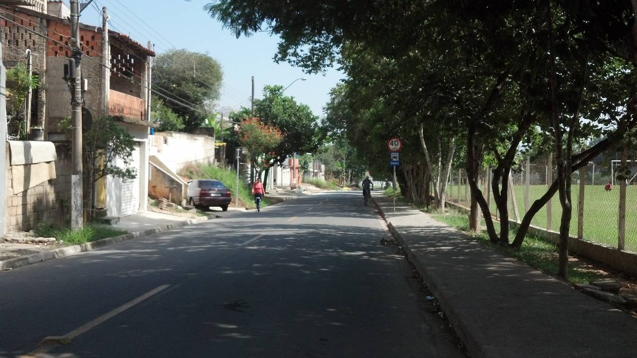

INDICAÇÃO (RELATÓRIO 0994/14) – VEREADOR ROGÉRIO TIMÓTEO – ITEM “B”
